PERANCANGAN JARINGAN HOTSPOT DI SMAN 1 NGORO
DENGAN SISTEM OPERASI MIKROTIK MENGGUNAKAN KONFIGURASI WINBOX
Mochammad firman hermawan, Tria Aprilianto, S.Kom, M.Kom.
Prodi Sistem Komputer, Institut Teknologi & Bisnis ASIA Malang
hermawanbonek244@gmail.com

ABTRAKSI

SMA Negeri 1 Ngoro merupakan salah satu instansi pendidikan yang menggunakan internet sebagai penunjang proses kegiatan belajar dan mengajar, terutama untuk jaringan hotspot yang dikhususkan untuk siswa. Permasalahan yang muncul adalah sekolah ini telah memiliki fasilitas Internet dan Laboratorium Komputer. Namun pada penerapannya jaringan komputer yang ada masih sangat sederhana, dimana belum diterapkannya manajemen jaringan yang baik. Dari permasalahan tersebut dibuatlah manajemen bandwidth menggunakan router board mikrotik dengan metode per connection queue pada jaringan hotspot di SMA Negeri 1 Ngoro.
Pada perancangan dan implementasi tugas akhir ini dibahas tentang desain topologi jaringan, pembagian IP Address, alokasi bandwidth dan halaman web. Halaman web dirancang untuk memudahkan user saat login username dan password. Halaman web yang dirancang yaitu web login user pada jaringan hotspot.
Hasil pengujian yaitu user dapat melakukan proses autentikasi login hotspot melalui web login. rata – rata nilai delay dari ketiga user adalah 1855456 ms yang dikategorikan dalam kategori “Sangat Bagus”. Kemudian rata – rata nilai jitter dari ketiga user adalah 3115235,5 ms yang dikategorikan dalam kategori “Bagus” . Kemudian rata – rata nilai throughput dari ketiga user adalah 238588 kbps. Dan nilai packet loss dari ketiga user sebesar 0 % yang dikategorikan dalam kategori “Sangat Bagus”.

Kata Kunci : Peer Conection Quee.,Hotspot.

ABSTRACT

SMA Ngoro 1 is an educational institution that uses the internet to support the process of learning and teaching activities, especially for hotspot networks that are specifically for students. The problem that arises is that this school already has Internet and Computer Laboratory facilities. But in its application the existing computer network is still very simple, where good network management has not been implemented yet. From this problem bandwidth management was made using the per connection queue method on the hotspot network in SMA Ngoro 1.
SMA Ngoro 1 is an educational institution that uses the internet to support the process of learning and teaching activities, especially for hotspot networks that are specifically for students. The problem that arises is that this school already has Internet and Computer Laboratory facilities. But in its application the existing computer network is still very simple, where good network management has not been implemented yet. From this problem bandwidth management is made using a proxy board router with a per connection queue method on the hotspot network at SMA Negeri 1 Ngoro.
In the design and implementation of this thesis discussed about network topology design, IP Address distribution, bandwidth allocation and web pages. Web pages are designed to make it easy for users when logging in for usernames and passwords. The web page that is designed is the user's web login on the hotspot network.
The test results are the user can do the hotspot login authentication process through the web login. the average delay value of the three users is 1855456 ms which is categorized in the "Very Good" category. Then the average jitter value of the three users is 3115235.5 ms which is categorized in the "Good" category. Then the average throughput of the three users is 238588 kbps. And the packet loss value of the three users is 0% which is categorized in the "Very Good" category.

Keywords: Peer Conection Quee.,Hotspot.

BAB I PENDAHULUAN
  - Latar Belakang Masalah
Dengan perkembangan teknologi di zaman sekarang ini yang begitu pesat mendorong salah satu lembaga pendidikan yaitu SMAN 1 Ngoro Mojokerto untuk membangun suatu jaringan internet yang bisa memfasilitasi dan mengoptimalkan proses belajar mengajar antara guru dan siswa. Pada saat ini SMAN 1 Ngoro Mojokerto merupakan sekolah yang sedang menuju sekolah berbasis teknologi informasi, dimana sekolah ini telah memiliki fasilitas Internet dan Laboratorium Komputer. Namun pada penerapannya jaringan komputer yang ada masih sangat sederhana, dimana belum diterapkannya manajemen jaringan yang baik.
Untuk itu diperlukan perancangan kembali suatu jaringan komputer internal sekolah yang terhubung dengan internet yang bisa digunakan di setiap bagian sekolah yang ditentukan dengan kualitas dan keamanan jaringan yang baik sehingga diharapkan dapat menunjang kegiatan akademik dan non akademik di SMAN 1 Ngoro Mojokerto.
Metode yang digunakan dalam manajemen bandwidth pada jaringan hotspot adalah metode PCQ ( Per Connection Queue ) yang merupakan suatu metode dari mikrotik yang membagi bandwidth secara berdasarkan jumlah client yang sedang aktif. Kelebihan dari PCQ adalah pembagian bandwidth yang secara otomatis menyesuaikan jumlah client yang sedang aktif. Hasil dari penelitian ini diukur dengan beberapa parameter – parameter seperti throughput, delay ( latency), jittler ( variasi kedatangan paket ) dan packet loss. Diharapkan kualitas jaringan internet yang diperoleh memberi banyak manfaat bagi SMAN 1 Ngoro Mojokerto.
BAB II LANDASAN TEORI
  - Jaringan Komputer
Jaringan komputer adalah hubungan antara dua atau lebih komputer yang melakukan komunikasi data satu dengan lainnya melalui media kabel maupun nirkabel (Supriyanto, 2013:01). Dalam sebuah jaringan komputer mempunyai beberapa keunggulan yaitu :
- Berbagi peralatan dan sumber daya
Beberapa komputer saling memanfaatkan sumber daya secara bersama akan menghemat biaya dan meningkatkan efektivitas peralatan tersebut.
- Integrasi data
Memungkinkan pengintegrasian data dari satu komputer ke semua komputer yang terhubung dalam jaringan tersebut.
- Komunikasi
Memungkinkan dapat berkomunikasi antar pemakai komputer, baik email, teleconference dan sebagainya.
- Keamanan (Security)
Memberikan perlindungan terhadap data meskipun dapat diakses oleh komputer lain, tapi dapat membatasi akses orang lain terhadap data tersebut.
    - Topologi Jaringan Komputer
Topologi dapat diartikan sebagai layout atau arsitektur atau diagram jaringan computer. Topologi merupakan suatu aturan atau/rules bagaimana menghubungkan computer node secara fisik.Topologi berkaitan dengan cara komponen-komponen jaringan (seperti: server, workstation, router,switch) saling berkomunikasi melalui media transmisi data. Topologi dibedakan menjadi dua, yaitu topologi physical (topologi fisik) dan logical topologi (topologi logika).Topologi fisik berkaitan dengan layout atau bentuk jaringan. Sedangkan topologi logika berhubungan dengan bagaimana data mengalir di dalam topologi fisik.

  - Kelas Ip Address
IP Address mempunyai beberap kelas network yang dibagi dalam lima kelas yaitu :
- Kelas A, mempunyai rentangan IP Address dimulai dari 0 – 126. Jumlah network adalah 127 network. Jumlah host adalah 16.777.214. Biasanya digunakan oleh perusahaan besar untuk layanan internet seperti ISP (Internet Service Provider).
- Kelas B, mempunyai rentangan IP Address dimulai dari 128 – 191. Jumlah network adalah 16.384 network. Jumlah host adalah 65.534 host.
- Kelas C, mempunyai rentangan IP Address dimulai dari 192 – 223. Jumlah network adalah 2.097.152. Jumlah host adalah 254 host. Kelas C banyak digunakan pada perkantoran dalam manajemen jaringan komputer.
- Kelas D, mempunyai rentangan IP Address dimulai dari 224 – 247.
IP Address juga dipisahkan dalam dua bagian yaitu network ID dan host ID. Berikut pada gambar 2.9.
Gambar 2.5
Network ID dan Host ID
Sumber : Universitas Gunadarma
Dari gambar diatas, network ID merupakan suatu penanda atau nomor jaringan yang digunakan untuk mengidentifikasikan jaringan tersebut. Biasanya, network ID digunakan untuk mengindetifikasi IP Address tersebut termasuk kelas mana. Sedangkan host ID merupakan penanda atau nomor host / komputer yang ada pada suatu jaringan tersebut.

  - Mikrotik Router
Mikrotik dikenal luas sebagai router. Router merupakan perangkat jaringan yang digunakan untuk menghubungkan beberapa jaringan (network). Dalam jaringan yang lebih kompleks, router digunakan untuk membagi jalan bagi paket data untuk mencapai komputer tujuan (Towidjojo, 2016:01).
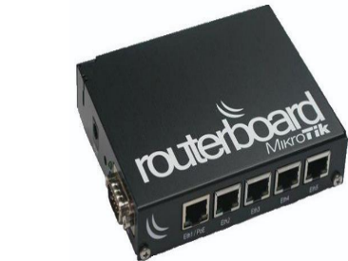
Gambar 2.6
Routerboard RB450G
MikroTik RouterOS adalah sistem operasi dan perangkat lunak yang menggunakan komputer sebagai router network yang handal, mencakup berbagai fitur yang dibuat untuk IP network dan jaringan wireless, biasanya digunakan oleh perusahaan ISP dan provider hotspot. Mikrotik didesain untuk keperluan administrasi jaringan komputer seperti merancang dan membangun sebuah sistem jaringan komputer skala kecil hingga yang lebih kompleks (Wicaksono, 2018:35).
Routerboard merupakan sebuah perangkat jaringan komputer yang menggunakan MikroTik RouterOS yang berbasis Linux dan diperuntukkan bagi network router. Routerboard memiliki beberapa fasilitas seperti bandwidth management, stateful firewall, hotspot server, proxy server, dhcp, dns server dan routing.
  - Firewall
Firewall merupakan perangkat yang berfungsi untuk memeriksa dan menentukan paket data yang dapat keluar atau masuk dari sebuah jaringan. Dengan menentukan paket data bisa masuk dan keluar dari suatu jaringan firewall berperan untuk melindungi jaringan dari serangan yang berasal dari jaringan luar (outside network). Selain ditujukan untuk melindungi jaringan, firewall juga dapat difungsikan untuk melindungi sebuah computer user atau host (single host), firewall jenis ini disebut host firewall (Towidjojo, 2016:43).
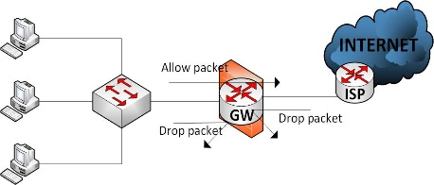
Gambar 2.7
Router MikroTik sebagai firewall
Dari gambar diatas, user meminta paket kepada router, kemudian router memproses paket tersebut apakah diperbolehkan atau tidak. Jika iya, maka dilanjutkan ke router ISP. Apabila tidak, maka paket tersebut ditolak.

  - Manggle
Mangle merupakan salah satu fitur firewall Router MikroTik yang digunakan untuk memberi tanda (mark) pada paket data. Tujuan memberikan tanda ini dimaksudkan agar paket tersebut mudah dikenali pada saat menerapkan filter, masquerade, routing maupun pada saat melakukan manajemen bandwidth (Towidjojo, 2016:171).
Tanda atau marking yang diberikan kepada paket data, hanya dibaca dan digunakan pada router yang bersangkutan. Marking tersebut akan dilepas pada saat paket akan meninggalkan router. Sehingga marking pada suatu router tidak dapat digunakan pada router lain. Firewall mangle juga nantinya akan terdiri dari susunan rule – rule, sama seperti pada firewall filter maupun NAT. Rule – rule tersebut juga akan dibaca secara berurutan dari atas ke bawah (top to bottom).

  - Hotspot
Hotspot adalah suatu layanan jaringan yang dapat mengakses ke jaringan melalui autentifikasi pada suatu area tertentu. Hotspot gateway merupakan salah satu fitur yang ada di MikroTik RouterOS. Hotspot gateway digunakan untuk mengkonfigurasi jaringan wireless yang bisa digunakan dengan username dan password.
  - Manajemen Bandwith
Manajemen bandwidth memberikan kemampuan untuk mengatur bandwidth jaringan dan memberikan level layanan sesuai dengan kebutuhan dan prioritas sesuai dengan permintaan pelanggan. Manajemen bandwidth juga digunakan untuk memastikan bandwidth memadai untuk memenuhi kebutuhan trafik data dan informasi serta mencegah persaingan antar aplikasi. Untuk proses manajemen bandwidth dapat dilakukan dengan beberapa tipe queue :
- Simple Queue
Simple Queue merupakan menu pada RouterOS untuk melakukan manajemen bandwidth untuk skenario jaringan yang sederhana. Untuk menggunakan Simple Queue, pekerjaan packet classification dan marking packet tidak wajib dilakukan. Meskipun demikian, Simple Queue sebenarnya juga bisa melakukan manajemen bandwidth terhadap packet-packet yang sudah di marking.
- Queue Tree
Queue Tree adalah queue yang bersifat one way (satu arah), ini berarti sebuah konfigurasi queue hanya akan mampu melakukan queue terhadap satu arah jenis traffic. Jika sebuah konfigurasi queue pada Queue Tree ditujukan untuk melakukan queue terhadap bandwidth download, maka konfigurasi tersebut tidak akan melakukan queue untuk bandwidth upload, demikian pula sebaliknya. Sehingga untuk melakukan queue terhadap traffic upload dan download dari sebuah komputer client, harus membuat dua konfigurasi queue.

BAB III ANALISA DAN PERANCANGAN SISTEM
- Analisa Sistem Yang Berjalan Saat Ini
Permasalahan yang ditemui adalah sekolah ini telah memiliki fasilitas Internet dan Laboratorium Komputer. Namun pada penerapannya jaringan komputer yang ada masih sangat sederhana, dimana belum diterapkannya manajemen jaringan yang baik. Yang sedang berjalan pada gambar 3.1
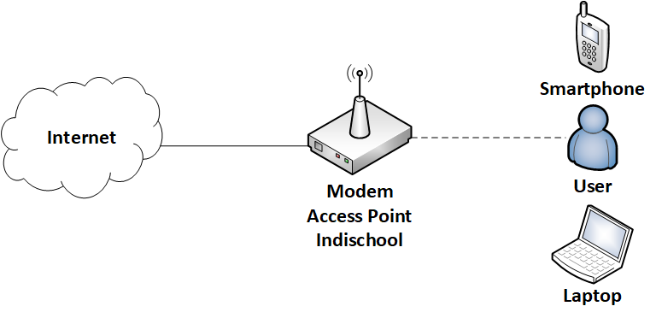
Gambar 3.1
Topologi Jaringan SMA Negeri 1 Ngoro
Pada gambar 3.1, dari internet dengan bandwidth sekitar 100 Mbps diterima oleh modem Indischool dengan IP Address dinamik yang sewaktu – waktu dapat berubah apabila modem tersebut mati atau keadan reboot. Perangkat moden tersebut terdapat access point yang dapat menyebarkan akses internet kepada client. IP Address yang diberikan oleh modem access point kepada client tidak sesuai dengan jumlah client pada jaringan hotspot. Dari topologi diatas akses jaringan hotspot internet menjadi tidak stabil karena jumlah client yang banyak dan pemakaian bandwidth yang tidak seimbang antara upload dan download.
Untuk mengurangi dampak ketidakstabilan koneksi internet perlu adanya router dalam jaringan, yang bertugas melakukan pengaturan pemakaian bandwidth dan pembagian bandwidth seefektif mungkin ke seluruh client, jadi setiap user akan mendapatkan jumlah bandwidth yang sama banyak dalam proses upload ataupun download data dari internet. Dengan ini diharapkan tidak akan ada lagi user yang mengeluh atas lambatnya koneksi internet bila ada user lain yang sedang aktif. MikroTik OS sebagai router jaringan yang memiliki fitur dan tools yang cukup lengkap baik untuk jaringan kabel maupun nirkabel (wireless).
Untuk itu diperlukan perancangan kembali suatu jaringan komputer internal sekolah yang terhubung dengan internet yang bisa digunakan di setiap bagian sekolah yang ditentukan dengan kualitas dan keamanan jaringan yang baik sehingga diharapkan dapat menunjang kegiatan akademik dan non akademik di SMAN 1 Ngoro yang sedang berjalan pada gambar 3.2.
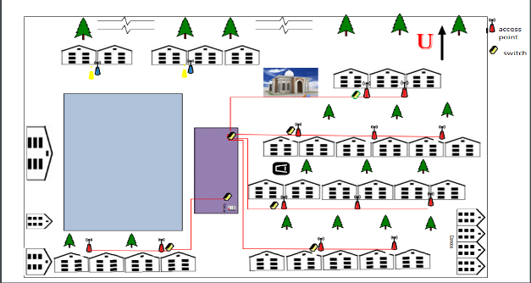
Gambar 3.2
Topologi Jaringan SMA Negeri 1 Ngoro Setelah Perancangan

- Perancangan Sistem
Pada tahap perancangan ini akan dibahas tentang desain topologi jaringan yang akan dibangun, alokasi IP Address yang akan digunakan dan merancang pembagian bandwidth untuk pengguna jaringan hotspot.
3.2.1 Desain Topologi Jaringan
Topologi jaringan yang digunakan untuk simulasi adalah topologi tree. Berikut adalah desain topologi jaringan yang akan digunakan pada penerapan metode PCQ pada gambar 3.2.
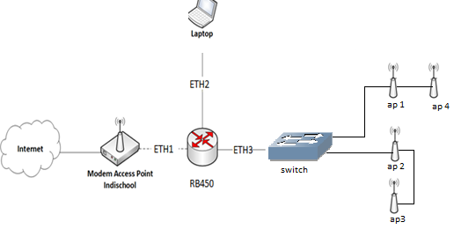
Gambar 3.3
Desain Topologi Jaringan
Pada gambar 3.2 dijelaskan, internet dari modem access point Indischool diteruskan ke router Mikrotik RB450 melalui eth 1 router sebagai gateway internet. Kemudian pada router RB450 diteruskan ke laptop yang digunakan sebagai konfigurasi dan diteruskan lagi ke eth3 digunakan sebagai jaringan hotspot yang akan disambungkan dengan access point 1, access point 2, access point 3, access point 4dan dipancarkan ke client.
3.2.1 Pembagian IP Address
Untuk memudahkan dalam pengaturan IP Address yang digunakan dalam jaringan, maka pembagian IP Address akan menggunakan kelas B karena jumlah client yang dipakai sangat banyak dalam pembangunan jaringan nantinya. Pembagian IP Address pada perancangan jaringan secara keseluruhan dilakukan di router Mikrotik. Perancangan pembagian IP Address untuk router Mikrotik ditunjukkan pada tabel 3.1.
Tabel 3.1
Pembagian IP Address Router Mikrotik
No | Keterangan | IP Address | Subnetmask | Gateway
1 | ETH2 | Dinamik | - | Dinamik
2 | ETH3 | 100.100.100.1 | 255.255.255.0 | 100.100.100.2
4 | ETH 4 | 100.100.101.3 | 255.255.254.0 | 100.100.101.4
5 | Access Point 1 | 10.10.10.2 | 255.255.254.0 | 10.10.10.3

Pada tabel 3.1 dijelaskan, pembagian IP Address pada ether 2 menggunakan IP Address yang digunakan adalah dinamik karena tergantung dari ISP / penyedia layanan internet tersebut.untuk ether 4 menggunakan prefik /29 karena jumlah client yang sedikit dan hanya digunakan dalam jaringan lokal .kemudian pembagian IP Address pada ether 3 menggunakan prefik /23 karena jumlah client yang sangat banyak dan digunakan untuk jaringan hotspot.
3.2.3 Alokasi Pembagian Bandwidth
Untuk alokasi pembagian bandwidth dilakukan dengan menggunakan queue tree pada metode PCQ (Per Connection Queue). Berikut alokasi bandwidth queue tree pada tabel 3.2.
Tabel 3.2
Alokasi Pembagian Bandwidth dengan Queue Tree
No | Nama Limitasi | Parent | Max-Limit
1 | Total Bandwidth | Global | 13Mbps
2 | Download | Total Bandwidth | 10 Mbps
3 | Upload | Total Bandwidth | 3 Mbps

Pada tabel 3.2 diatas dijelaskan untuk limitasi “Total Bandwidth” diberikan bandwidth maksimal sebesar 13 Mbps. Kemudian “Total Bandwidth” dibuat sub limitasi bandwidth yaitu “Download” dengan bandwidth sebesar 13 Mbps dan “Upload” dengan bandwidth sebesar 3 Mbps.
Tabel 3.3
Alokasi Pembagian Bandwidth Download
No | Nama Limitasi | Parent | Max-Limit
1 | Download | Total Bandwidth
2 | Youtube download | Download
3 | Sosmed download | Download

Pada tabel 3.3 diatas dijelaskan limitasi bandwidth “Download” tidak diisi dikarenakan download sosmed dan youtube sudah mengikuti parent download.
Tabel 3.4
Alokasi Pembagian Bandwidth Upload
No | Nama Limitasi | Parent | Max-Limit
1 | Upload | Total Bandwidth | 3 Mbps
2 | Browsing Upload | Upload | 512 kbps

Pada tabel 3.3 diatas dijelaskan limitasi bandwidth “Download” tidak diisi dikarenakan download sosmed dan youtube sudak mengikuti parent upload.

- Halaman Web
Halaman web dirancang untuk memudahkan user saat login username dan password. Halaman web yang dirancang yaitu web login user pada jaringan hotspot.
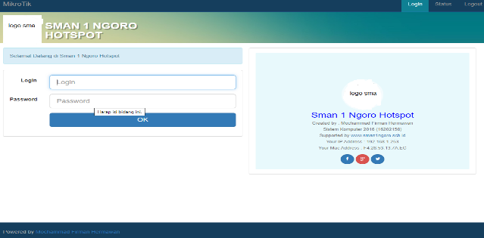 Gambar 3.5
Rancangan Web Login
Pada gambar 3.5 terdapat kolom username dan kolom password yang berfungsi untuk login user. Jika user dapat login maka bisa terkoneksi dengan internet.
BAB IV IMPLEMENTASI DAN PENGUJIAN ALAT

- Implementasi
Implementasi merupakan realisasi dari perancangan yang ada pada pembahasan di BAB III sebelumnya.
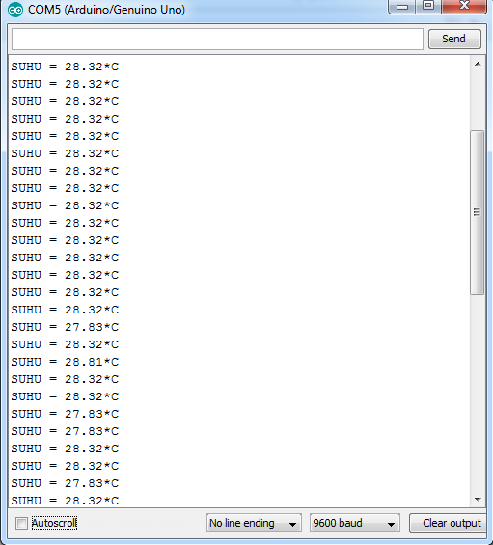
    - Topologi Jaringan
Topologi jaringan dalam perancangan tugas akhir ini, diimplementasikan untuk menghubungkan perangkat satu dengan perangkat lainnya. Topologi jaringan yang dibangun seperti pada gambar 4.1.
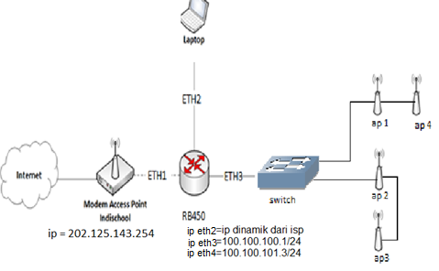
Gambar 4.1
Topologi Jaringan yang diimplementasikan
Dari gambar 4.1 dapat dijelaskan, topologi yang dibangun terdiri dari router mikrotik, modem accesspoint, laptop, switch dan access point. Router mikrotik sebagai pembagi jaringan. Modem accesspoint sebagai gateway yang digunakan untuk menghubungkan jaringan lokal dengan internet yang masuk pada interface eth1 router mikrotik. laptop digunakan sebagai konfigurasi mikrotik. Access point terhubung dengan ether2 router mikrotik sebagai jaringan hotspot.
4.1.2 Mikrotik Router
Mikrotik router secara sistem meliputi, IP Address, Hotspot, DNS Server, Mangle, Address-List dan Queue.
4.1.2.1 Ip Address
IP Address diimplementasikan pada masing – masing port interface yang tersedia pada router mikrotik RB951Ui-2nD. Adapun IP Address yang digunakan yaitu 3 IP Address seperti yang ditunjukkan pada gambar 4.2.
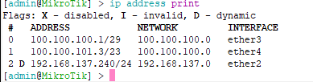
Gambar 4.2
Penerapan IP Address Router Mikrotik
Dari gambar 4.2 ditunjukkan pada interface ether 2 dengan IP Address 192.168.137.240/24 digunakan sebagai alamat IP yang terhubung dengan ISP. Pada interface ether 3 dengan IP Address 100.100.100.1/29 terhubung dengan laptop admin. Kemudian pada interface ether 4 digunakan sebagai jaringan hotspot SMA Negeri 1 Ngoro dengan IP Address 100.100.101.3/23.
4.1.2.2 DHCP Client
Implementasi DHCP client digunakan untuk menghubungkan router pusat dengan sumber internet dari modem access point. Berikut pada gambar 4.3.
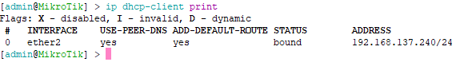
Gambar 4.3
Penerapan DHCP Client
Pada gambar 4.3 dapat ditunjukkan status pada DHCP client “bound” yang artinya router telah terkoneksi dengan internet dengan menghubungkan eth2 dari router mikrotik dengan modem access point sehingga mendapatkan IP Address dari modem access point tersebut.
4.1.2.3 Hotspot
Implementasi hotspot pada router mikrotik ditujukan untuk user dapat menggunakan akses internet dengan perantara media wireless (access point). Hotspot pada router mikrotik memiliki fitur web login. Berikut implementasi hotspot pada gambar 4.4.
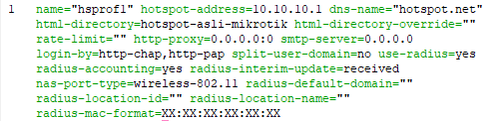
Gambar 4.4
Penerapan Hotspot Server
Pada gambar 4.4 ditunjukkan implementasi hotspot pada ether3 yang digunakan sebagai jaringan hotspot., agar setiap user yang akan terhubung harus menjalankan servis manajemen authentification, authorization, dan accounting.
4.1.2.4 DNS Server
Domain Name Server (DNS) diimplementasikan dengan tujuan seluruh IP Address dapat mengakses web server dan jaringan internet. DNS yang pertama di list adalah DNS Google, hal tersebut bertujuan agar user hotspot saat pertama login dapat mengakses internet. Berikut pada gambar 4.5.
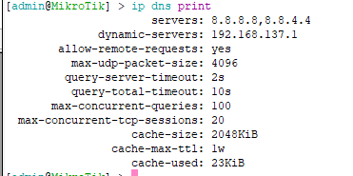
Gambar 4.5
Penerapan DNS Server
Pada gambar 4.5 dijelaskan DNS Server diisi dengan IP Address 8.8.8.8 dan 8.8.4.4 yang merupakan DNS yang dimiliki oleh web server Google.
4.1.2.5 Firewall
Pada penerapan firewall dalam tugas akhir ini lebih menekankan pada NAT, Address list, Raw dan Mangle :
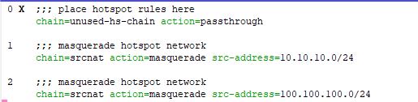
- Network Address Translation diterapkan pada masquerade. Berikut pada gambar 4.7.
Gambar 4.6
Penerapan Firewall NAT
Pada gambar 4.7 dijelaskan NAT diimplementasikan pada hotspot dan implementasi pada action masquerade. Flags 1 sampai 15 merupakan firewall dari implementasi hotspot. Flags 17 merupakan implementasi masquerade untuk hotspot .
- Address-List digunakan untuk membuat daftar IP Address yang tergabung dalam satu domain. Berikut implementasi pada gambar 4.8.

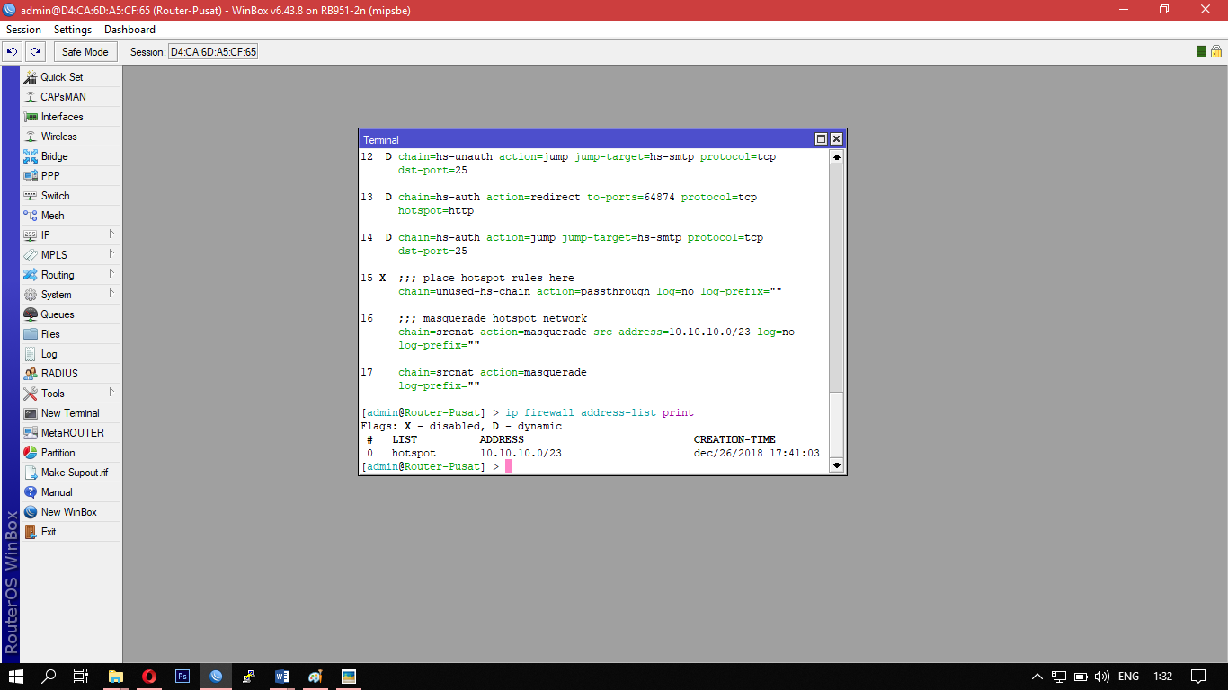
Gambar 4.7
Penerapan Firewall Address-List
Pada gambar 4.8 dijelaskan daftar IP Address yang dipakai adalah IP network dari hotspot pada ether2.
- Mangle dibutuhkan untuk melakukan pengaturan dan memberi tanda pada packet data yang akan diterima oleh queue tree. Adapun implementasi mangle pada gambar 4.10.
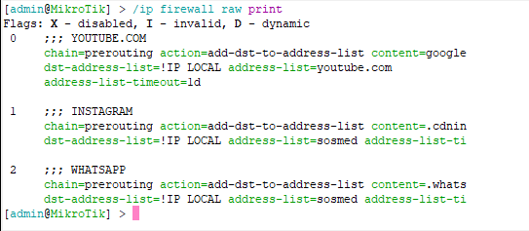
Gambar 4.8
Penerapan Firewall raw
Pada gambar 4.10 dijelaskan
- koneksi Youtube dengan chain=prerouting yang digunakan untuk penandaan trafik yang akan masuk ke router. Kemudian mengisi conten sesuai alamat streaming dan action=add-dst-to-adress-list untuk menandai alamat koneksi dari streaming video.
- Koneksi Instagram dengan chain=prerouting yang digunakan untuk penandaan trafik yang akan masuk ke router. Kemudian mengisi conten sesuai alamat instagram dan action=add-dst-to-adress-list untuk menandai alamat koneksi dari instagram.
- Koneksi whatssapp dengan chain=prerouting yang digunakan untuk penandaan trafik yang akan masuk ke router. Kemudian mengisi conten sesuai alamat whatssapp dan action=add-dst-to-adress-list untuk menandai alamat koneksi dari whatssapp.
- Mangle dibutuhkan untuk melakukan pengaturan dan memberi tanda pada packet data yang akan diterima oleh queue tree. Adapun implementasi mangle pada gambar 4.11.
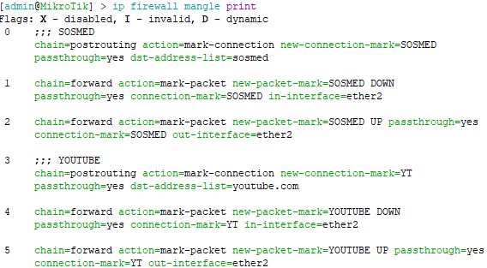
Gambar 4.9
Penerapan Firewall mangle

Pada gambar 4.11 dijelaskan
- Sosmed
Chain=postrouting digunakan untuk menandai paket yang keluar ataupun melalui router. Action=mark conection yang digunakan untuk menandai 1 koneksi baik request maupun response. New-conection-mark=sosmed untuk menandai koneksi dari sosmed.
- chain=forward digunakan untuk mengolah trafik paket data yang hanya melewati router. Misalnya trafik dari jaringan publik ke lokal atau sebaliknya dari jaringan local public. kemudian action=mark-packet berfungsi sebagai tindakan untuk mengarahkan paket ke mark.new-packet-mark=SOSMED DOWN berfungsi untuk menandai paket yang akan di arahkan dari ether internet ke ether client in-interface=ether2 . Passtrough=yes trafik rule ini di arahkan menuju rule selanjutnya.
- chain=forward digunakan untuk mengolah trafik paket data yang hanya melewati router. Misalnya trafik dari jaringan publik ke lokal atau sebaliknya dari jaringan local public. kemudian action=mark-packet berfungsi sebagai tindakan untuk mengarahkan paket ke mark.new-packet-mark=SOSMED UPLOAD berfungsi untuk menandai paket yang akan di arahkan dari ether internet ke ether client in-interface=ether2 . Passtrough=yes trafik rule ini di arahkan menuju rule selanjutnya.
- YOUTUBE
Chain=postrouting digunakan untuk menandai paket yang keluar ataupun melalui router. Action=mark conection yang digunakan untuk menandai 1 koneksi baik request maupun response. New-conection-mark=YT untuk menandai koneksi dari youtube.
- chain=forward digunakan untuk mengolah trafik paket data yang hanya melewati router. Misalnya trafik dari jaringan publik ke lokal atau sebaliknya dari jaringan local public. kemudian action=mark-packet berfungsi sebagai tindakan untuk mengarahkan paket ke mark.new-packet-mark=YOUTUBE DOWN berfungsi untuk menandai paket yang akan di arahkan dari ether internet ke ether client in-interface=ether2 . Passtrough=yes trafik rule ini di arahkan menuju rule selanjutnya.
- chain=forward digunakan untuk mengolah trafik paket data yang hanya melewati router. Misalnya trafik dari jaringan publik ke lokal atau sebaliknya dari jaringan local public. kemudian action=mark-packet berfungsi sebagai tindakan untuk mengarahkan paket ke mark.new-packet-mark=YOUTUBE UPLOAD berfungsi untuk menandai paket yang akan di arahkan dari ether internet ke ether client in-interface=ether2 . Passtrough=yes trafik rule ini di arahkan menuju rule selanjutnya.
4.2 Pengujian
Pada pengujian ini akan dibahas tentang pengujian sistem yang telah dibangun. Diantaranya adalah pengujian user, pengujian bandwidth dan pengujian QoS (Quality of Service).
4.2.1 Pengujian User
Pengujian user bertujuan untuk melihat hasil login user yang sesuai dengan data yang disimpan pada database server. Pengujian ini dilakukan dengan memasukkan username dan password dari masing – masing user. Adapun tabel data user yang dilakukan pengujian ditunjukkan pada tabel 4.1.
Tabel 4.1
Data User Pengguna Hotspot
No | Username | Password | Tipe
1 | siswa | Siswa | Siswa
2 | guru | Guru | Siswa
3 | tamu | Tamu | Admin
Dari tabel 4.1 menunjukkan data user yang tersimpan pada database server dan dilakukan proses pengujian login user.
- Pengujian user tipe siswa.
Proses pengujian username “siswa” dengan password “siswa” ditunjukkan pada gambar 4.12.
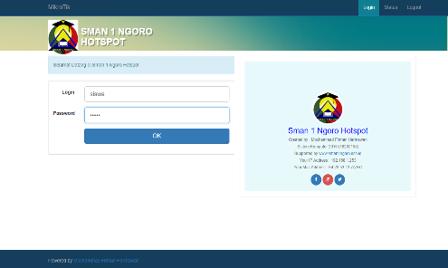

Gambar 4.12
Proses Login User “siswa”
Dari gambar 4.13 ditunjukkan jika username dan password yang dimasukkan benar maka web login me-redirect ke halaman status user seperti pada gambar 4.13.
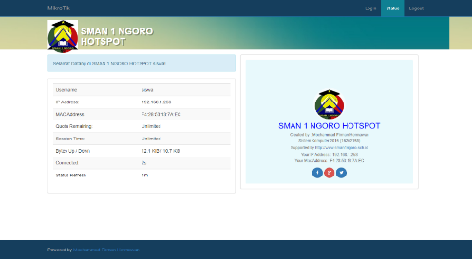
Gambar 4.13
Status User “siswa”
Dari gambar 4.13 ditunjukkan status user aktif ketika memasukkan username dan password yang benar.
Dari gambar 4.13 ditunjukkan ditunjukkan status user aktif, jika user ingin log out maka akan tampil halaman seperti pada gambar 4.14.
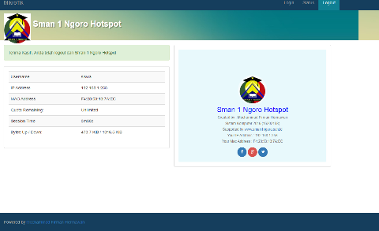
Gambar 4.14
Log out User “siswa”
- Pengujian user guru.
Proses pengujian username “guru” dengan password “guru” sebagai admin ditunjukkan pada gambar 4.15.

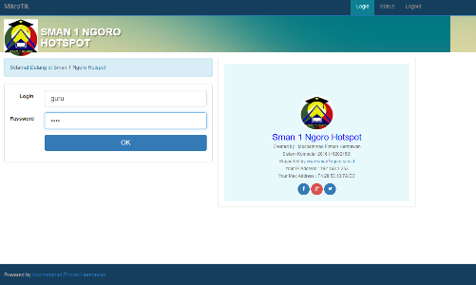
Gambar 4.15
Proses Login User “guru”
Dari gambar 4.15 ditunjukkan jika username dan password yang dimasukkan benar maka web login me-redirect ke halaman status user seperti pada gambar 4.16.
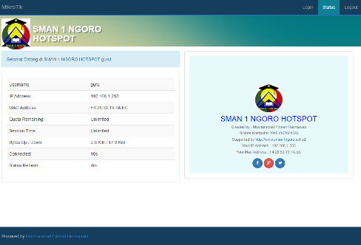
Gambar 4.16
Status User “guru”
Dari gambar 4.16 ditunjukkan status user aktif ketika memasukkan username dan password yang benar.
Dari gambar 4.16 ditunjukkan ditunjukkan status user aktif, jika user ingin log out maka akan tampil halaman seperti pada gambar 4.17.
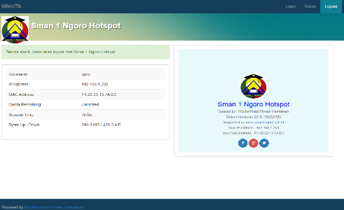
Gambar 4.17
Log out User “guru”
- Pengujian user admin.
Proses pengujian username “admin” dengan password “admin” sebagai admin ditunjukkan pada gambar 4.18.
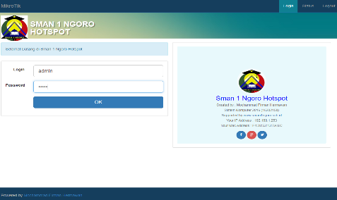
Gambar 4.18
Proses Login User “admin”
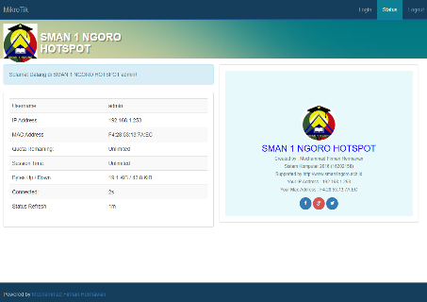
Dari gambar 4.18 ditunjukkan jika username dan password yang dimasukkan benar maka web login me-redirect ke halaman status user seperti pada gambar 4.19.

Gambar 4.19
Status User “admin”
Dari gambar 4.18 ditunjukkan status user aktif ketika memasukkan username dan password yang benar.
Dari gambar 4.18 ditunjukkan ditunjukkan status user aktif, jika user ingin log out maka akan tampil halaman seperti pada gambar 4.20.
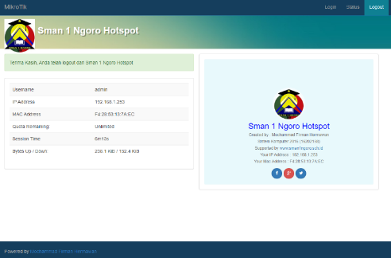
Gambar 4.20
Log out User “admin
Adapun hasil keseluruhan dari proses pengujian empat user yang ditunjukkan pada tabel 4.2.
Tabel 4.2
Hasil Pengujian Login User Hotspot
No | Tipe User | Username | Status
1 | Siswa | Siswa | Berhasil
2 | guru | Guru | Berhasil
3 | Admin | Admin | Berhasil
Dari tabel 4.2 menunjukkan data sampel dari 3 user yang terdiri dari siswa,guru dan admin. Dari data tersebut didapatkan hasil seluruh user dapat melakukan login username dan password dengan tingkat keberhasilan 100 %.

4.2.2 Pengujian Bandwidth
Pada pengujian bandwidth dilakukan dengan melakukan aktivitas download dan upload pada masing – masing client yang telah terhubung dengan jaringan hotspot. Pengujian pertama adalah dengan melakukan aktivitas streaming pada waktu jam pelajaran pada pukul 08.00 dengan 4 client secara bersamaan. Berikut hasil pengujian pada gambar 4.21.
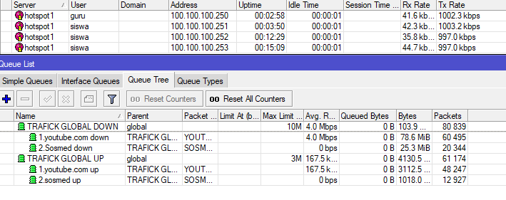
Gambar 4.21
Pengujian Bandwidth Streaming Video
Dari gambar 4.21 ditunjukkan contoh hasil pengujian bandwidth untuk streaming video pada masing – masing user mendapat alokasi bandwidth yang sama. Kemudian melakukan pengujian dengan beberapa kondisi, berikut hasil pengujian bandwidth pada tabel 4.3.
Tabel 4.3
Hasil Pengujian Bandwidth dengan beberapa kondisi

Dari tabel 4.3 dijelaskan:
- pengujian bandwith streaming pada waktu 08.00 WIB menunjukan 4 pengguna aktif dan mendapatkan nilai rata rata sebesar 1333,16kbps.
- pengujian bandwith sosmed pada waktu 08.00 WIB menunjukan 3pengguna aktif dan mendapatkan nilai rata rata sebesar 997,7 kbps.
- pengujian bandwith streaming pada waktu 11.45 WIB menunjukan 5 pengguna aktif dan mendapatkan nilai rata rata sebesar 853,0 kbps.
No | Pengujian | pengguna aktif | Nilai rata rata
1 | Pengujian bandwith streaming pada waktu 08.00 | 4 pengguna aktif | 1333,16 kbps
2 | Pengujian bandwith sosmed pada waktu 08.00 | 3 pengguna aktif | 997,7 kbps
3 | Pengujian bandwith streaming pada waktu 11.45 | 5 pengguna aktif | 853,0 kbps
4 | Pengujian bandwith sospada waktu 11.45 | 5 pengguna aktif | 1683,4 kbps
5 | Pengujian bandwith pada waktu 15.00 | 5 pengguna aktif | 1565,9kbps
6 | Pengujian bandwith pada waktu 15.00 | 6 pengguna aktif | 1801,2 kbps
- pengujian bandwith sosmed pada waktu 11.45 WIB menunjukan 5 pengguna aktif dan mendapatkan nilai rata rata sebesar 1683,4 kbps.
- pengujian bandwith streaming pada waktu 15.00 WIB menunjukan 5 pengguna aktif dan mendapatkan nilai rata rata sebesar 1565,9 kbps.
- pengujian bandwith sosmed pada waktu 15.00 WIB menunjukan 5 pengguna aktif dan mendapatkan nilai rata rata sebesar 1801,2 kbps.

4.2.3 Pengujian QoS (Quality of Service)
Pengujian Qos (Quality of Service) bertujuan menguji kualitas jaringan hotspot yang diberikan kepada client menggunakan queue tree dan PCQ (Per Connection Queue). Parameter yang dicari adalah delay, throughput, dan packet loss. Adapun metode pengambilan data sampel yaitu:
- Waktu pengambilan data selama 1 menit.
- Aplikasi yang digunakan adalah Wireshark.
- Pengujian dari client dilakukan dengan mengakses sebuah situs website.
- Pengujian dilakukan dari sisi client.
- Paket data masuk yang diamati adalah paket data yang menggunakan protokol UDP.
Pengujian dilakukan dari masing – masing client. Pengujian pertama dari pengguna username “siswa” dengan statistik paket data dari Wireshark yang ditunjukkan pada gambar 4.27.
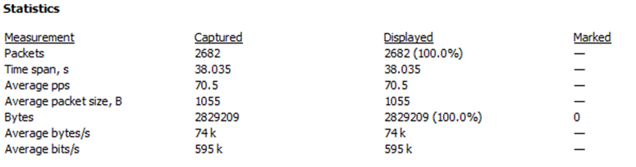
Gambar 4.22
Statisktik Paket Data dari “siswa”
Dari gambar 4.27 ditunjukkan pada packets merupakan total paket yang diterima sebesar 2682. Time span, s merupakan lama pengamatan yang dilakukan selama 38,035 second dan bytes adalah paket data yang diterima sebesar 2829209 bytes. dan total delay sebesar 987646 second. Total variasi delay sebesar 189286 second.

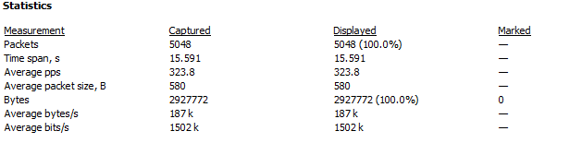
Gambar 4.23
Statistik Paket Data dari “guru”
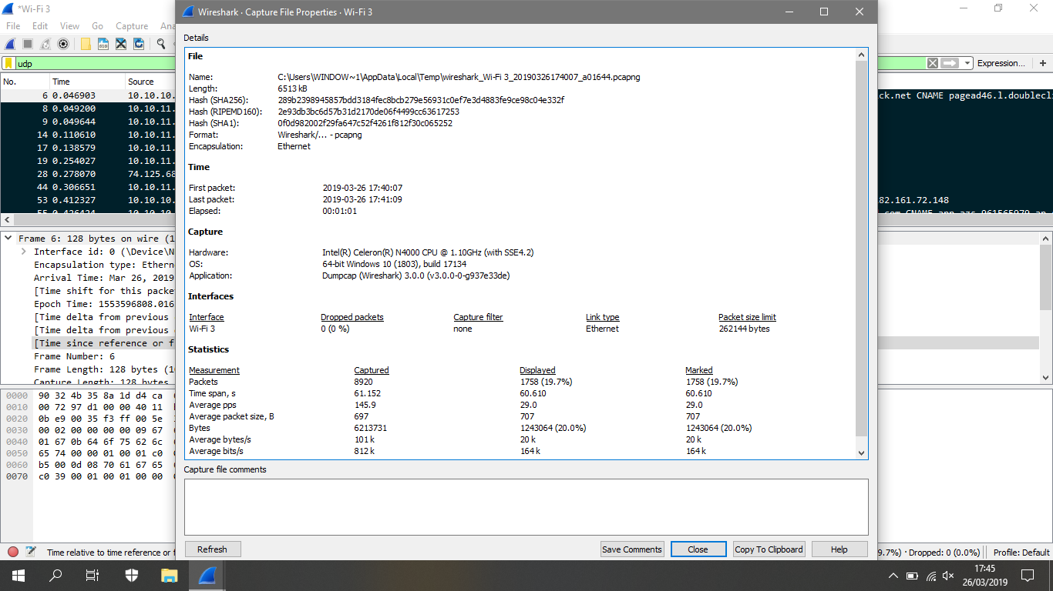
Dari gambar 4.28 ditunjukkan pada packets sebesar 5048, time span sebesar 15,591 second, bytes sebesar 2927772 bytes dan total delay sebesar 27273 second. Total variasi delay sebesar 3253897 second. Kemudian statistik paket data dari “tamu” ditunjukkan pada gambar 4.23.

Gambar 4.24
Statistik Paket Data dari “tamu”
Dari gambar 4.24 ditunjukkan pada packets sebesar 1758, time span sebesar 60,610 second, bytes sebesar 1243064 bytes dan total delay sebesar 4139552 second. Total variasi delay 7018063 second.
4.2.3.1 Pengujian Delay
Dari statistik data “siswa” yang didapat dari Wireshark maka didapatkan rata – rata delay dengan perhitungan sebagai berikut :
$$Rata−RataDelay=\frac{987646second}{2682packets}=0,00368second=368ms$$
Kemudian dari statistik data “guru” yang didapat dari Wireshark maka didapatkan rata – rata delay dengan perhitungan sebagai berikut :
$$Rata−RataDelay=\frac{27273second}{5048packets}=0,00054second=54000ms$$
Kemudian dari statistik data “tamu” yang didapat dari Wireshark maka didapatkan rata – rata delay dengan perhitungan sebagai berikut :
$$Rata−RataDelay=\frac{4139552second}{751packets}=0,005512second=5512000ms$$
4.2.3.2 Pengujian Jitter
Dari statistik data “siswa” yang didapat dari Wireshark maka didapatkan nilai jitter dengan perhitungan sebagai berikut :
$$rata−rataJitter=\frac{189286second}{2682packets}=0,00706second=706ms$$
Kemudian statistik data “guru” yang didapat dari Wireshark didapatkan nilai jitter dengan perhitungan sebagai berikut :
$$rata−rataJitter=\frac{3253897second}{5048packets}=0.000645second=0,645ms$$
Kemudian statistik data “tamu” yang didapat dari Wireshark didapatkan nilai jitter dengan perhitungan sebagai berikut :
$$rata−rataJitter=\frac{7018063second}{751packets}=0,009345second=9345000ms$$
4.2.3.3 Pengujian Throughput
Dari statistik data “siswa” yang didapat dari Wireshark maka didapatkan nilai throughput dengan perhitungan sebagai berikut :
$$Throughput=\frac{2829209bytes}{38.035second}=74,38435{bytes}/s=0.072641kbps$$
Kemudian dari statistik data “guru” yang didapat dari Wireshark maka didapatkan nilai throughput dengan perhitungan sebagai berikut :
$$Throughput=\frac{2927772bytes}{15591second}=187,7860{bytes}/s=1833847.66kbps$$
Kemudian dari statistik data “tamu” yang didapat dari Wireshark maka didapatkan nilai throughput dengan perhitungan sebagai berikut :
$$Throughput=\frac{172486bytes}{32.399second}=5,323806{bytes}/s=5323.806kbps$$

4.2.3.4 Pengujian Packet Loss
Dari statistik data “siswa” yang didapat dari Wireshark maka didapatkan nilai packet loss dengan perhitungan sebagai berikut :
$$PacketLoss=\frac{2682−2682}{2682}x100\text{\%}=0\text{\%}$$
Kemudian dari statistik data “guru” yang didapat dari Wireshark maka didapatkan nilai packet loss dengan perhitungan sebagai berikut :
$$PacketLoss=\frac{5048−5048}{5048}x100\text{\%}=0\text{\%}$$
Kemudian dari statistik data “tamu” yang didapat dari Wireshark maka didapatkan nilai packet loss dengan perhitungan sebagai berikut :
$$PacketLoss=\frac{751−751}{751}x100\text{\%}=0\text{\%}$$
Dari pengujian delay, jitter, throughput dan packet loss yang telah dilakukan diperoleh nilai hasil dari ketiga user berupa tabel yang ditunjukkan pada tabel 4.9.

Pengujian | Delay (ms) | Jitter (ms) | Throughput (kbps) | Packet Loss (%)
Siswa | $$368$$ | $$706$$ | $$0.072641$$ | 0
Guru | $$54000$$ | $$0,645$$ | $$1833847.66$$ | 0
Tamu | $$5512000$$ | $$9345000$$ | $$5323.806$$ | 0
Total | 5.566.368 | 9345706,645 | 715765 | 0
Rata-rata | 1855456 | 3115235,5 | 238588 | 0
Tabel 4.4
Pengujian QoS pada Jaringan Hotspot
Dari tabel 4.4 dijelaskan, rata – rata nilai delay dari ketiga user adalah 1855456 ms yang dikategorikan dalam kategori “Sangat Bagus”. Kemudian rata – rata nilai jitter dari ketiga user adalah 3115235,5 ms yang dikategorikan dalam kategori “Bagus” . Kemudian rata – rata nilai throughput dari ketiga user adalah 238588 kbps. Dan nilai packet loss dari ketiga user sebesar 0 % yang dikategorikan dalam kategori “Sangat Bagus”.

